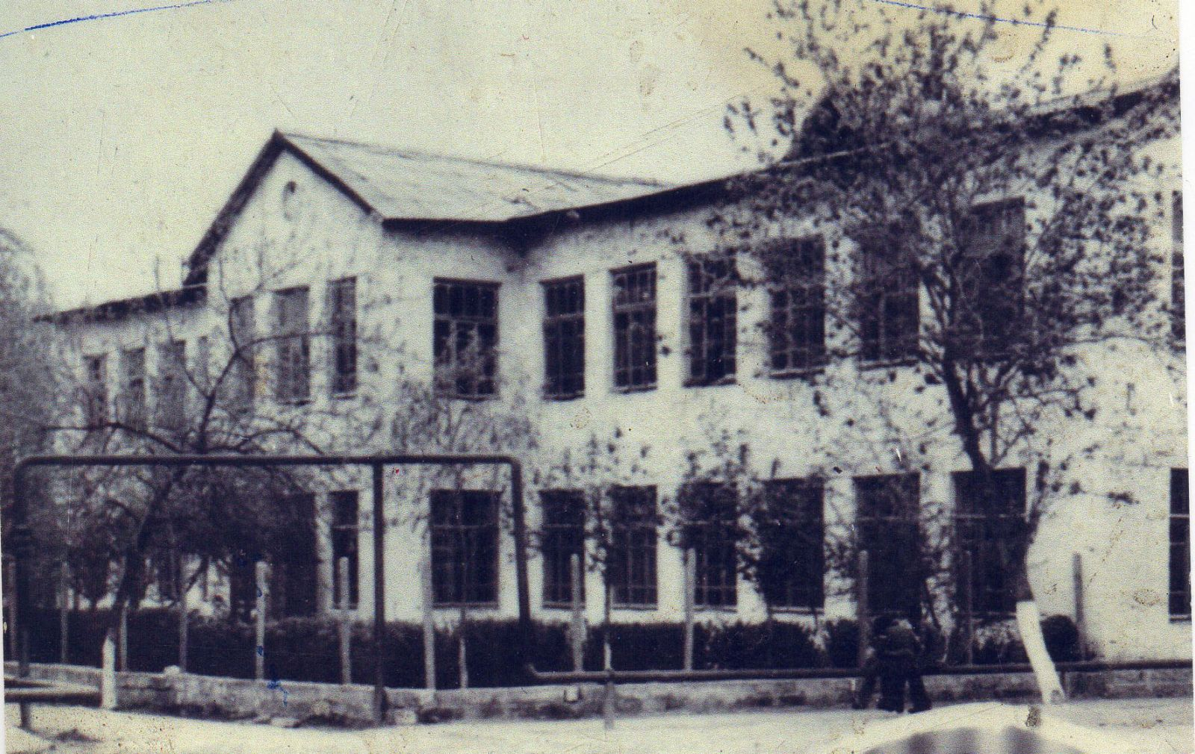

Бывшая 8-летняя школа 35 города Дагестанские Огни открылась в старом корпусе средней школы №2 поселка Дагестанские Огни в 1963 года . До этого в старом корпусе нашей школы занималась

средняя школа 32 ,которая подчинялась отделу народного образования города Дербента.

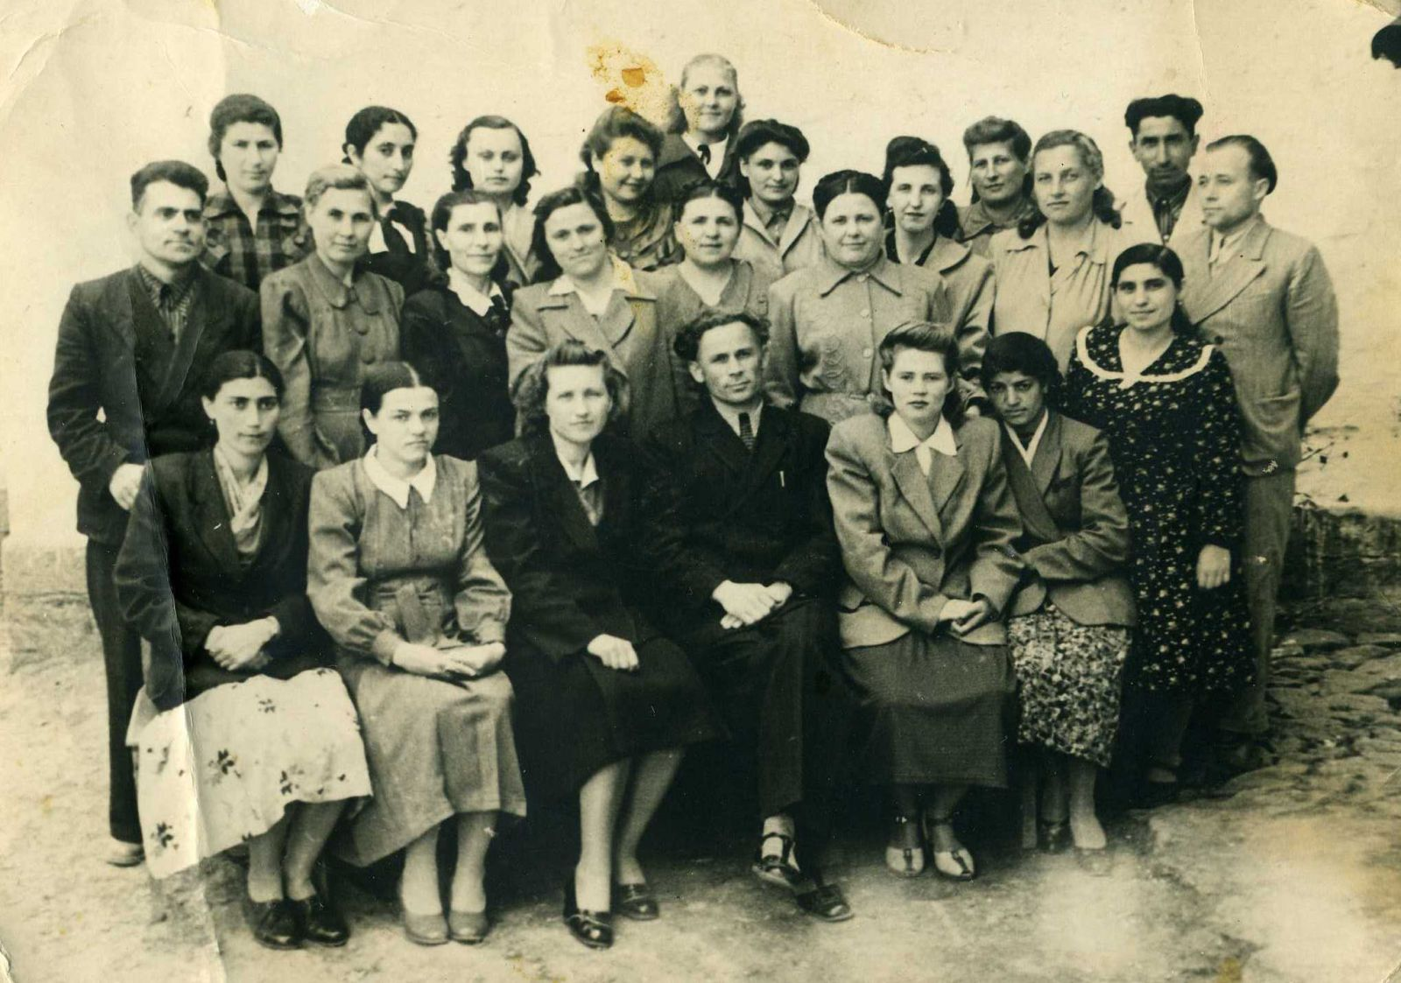

(Первый директор школы Чекоев с педколлективом)

Средняя школа №2 начала функционировать в старом корпусе с 1933года . По воспоминаниям старожилов поселка Дагестанские Огни старое школьное здание начали строить в 1926 году армянские строители . В 1929году ,когда было завершено строительство ,в этом здании открыли училище ,где готовили кадры для стекольного завода. В годы Великой Отечественной войны в здании школы открыли военный госпиталь для раненых бойцов. Навещать больных приезжал сам Лаврентий Берия .
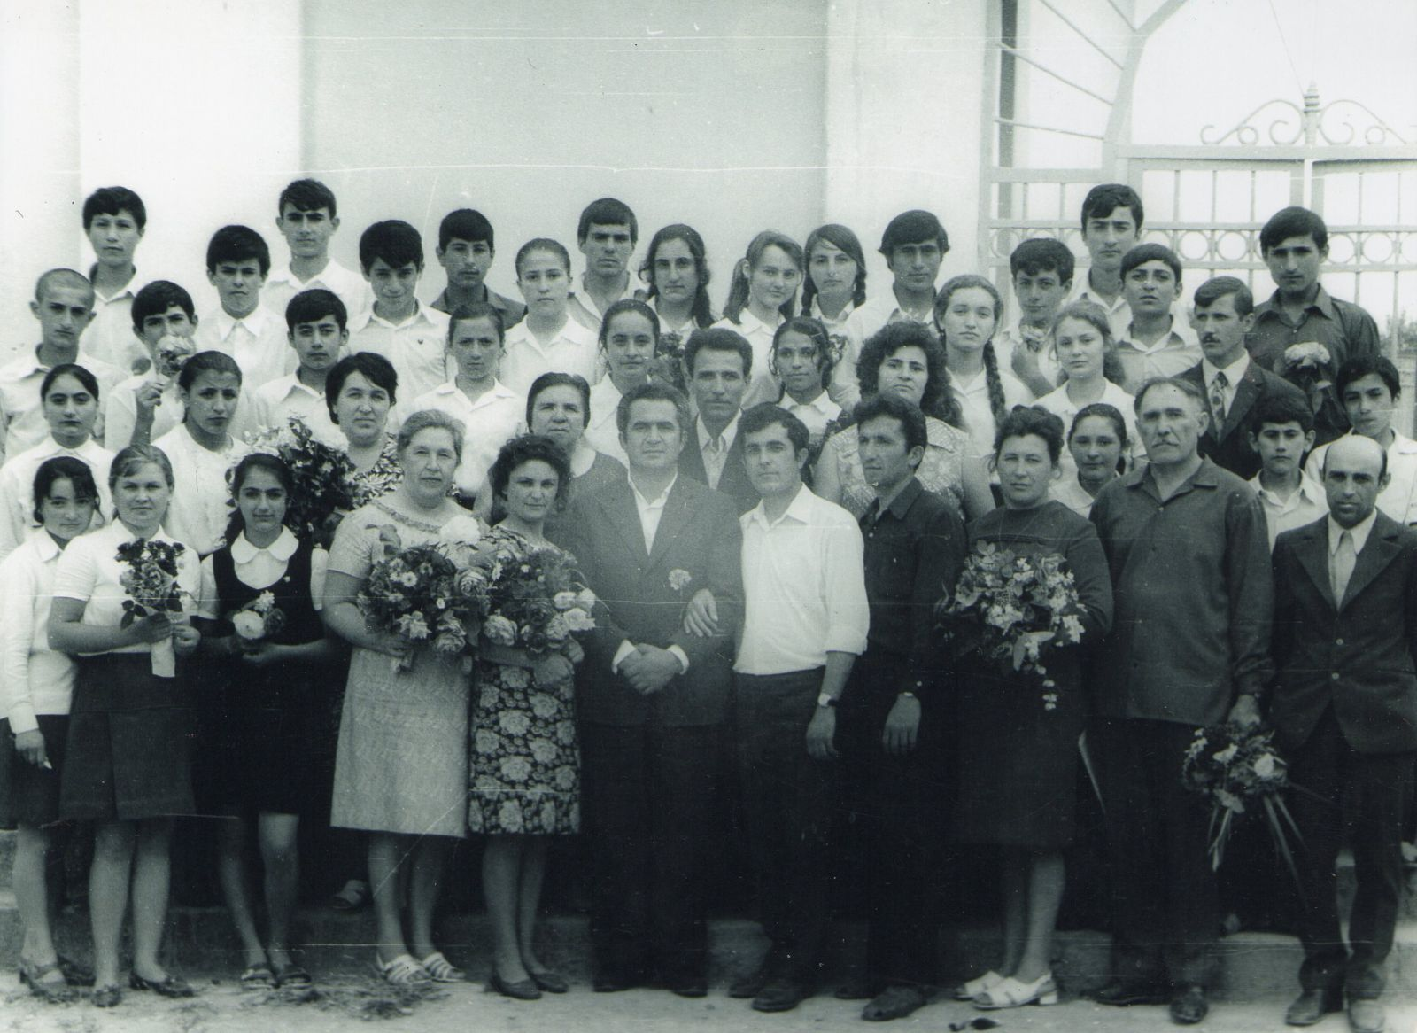

Восьмилетняя школа номер №5 открылась в 1963 году . С 1963 года по 1967 год директором 8-летней школы №5 работала Стрешнева Калерия Ивановна, а завучем Гурлев Игорь Алексеевич. В 1964 году Гурлев И.А. подал заявление с просьбой освободить его от должности завуча по состоянию здоровья. Он кандидат географических наук, автор нескольких книг.
Кружковцы Гурлева И. А. стали победителями слетов не только города Дербента и Республики Дагестан , но и участниками Всесоюзной сельскохозяйственной выставки. Несколько учеников нашей школы добрались даже до Америки.
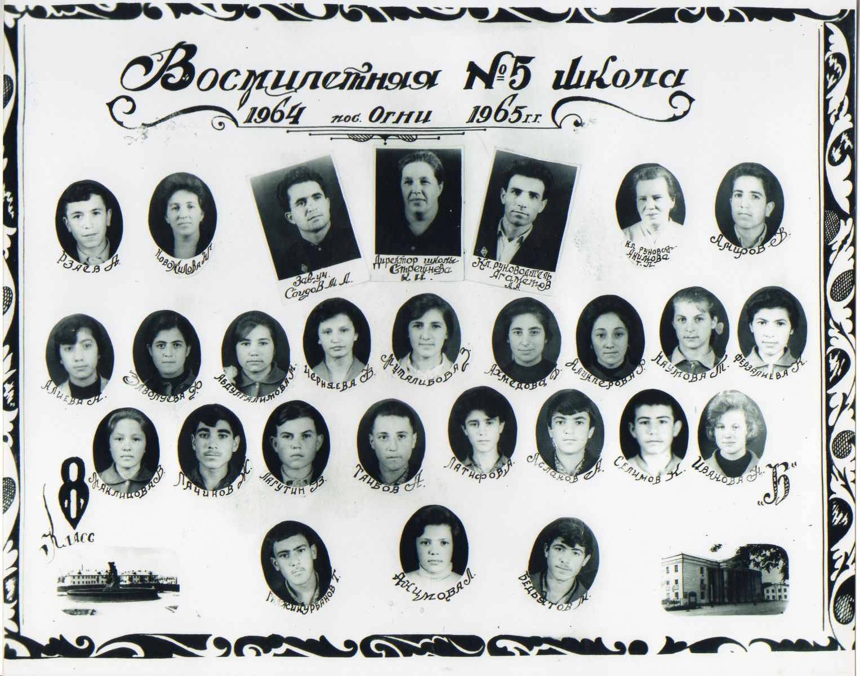

С 1964 года по 1967 год завучем школы №5 работал Саидов М.А., а затем с 1967 года по 1976 год работал директором ВШ. Это был тяжелый для школы период. Восьмилетняя школа №5 была самой крупной в Республике Дагестан. В школе обучалось более 1200учащихся, в которой проходили трехсменные занятия , а по
вечерам здесь занималась рабочая молодежь. Дети занимались в «бараках», некоторые классы занимались в кабинетах Дворца Культуры стекольного завода. Не хватало школьного инвентаря . В школьной библиотеке было всего несколько томов книг К. Маркса и В.И.Ленина ,отсутствовали спортзал ,актовый зал , столовая .Зато работал летний пионерский лагерь . Несмотря на все трудности ,в школе сложился дружный и трудоспособный педагогический коллектив . Среди школ города Дербента наша школа первая добилась ликвидации второгородничества в школе.
За достигнутые успехи в учебно-воспитательной работе директор школы был награждён орденом «Знак Почёта».
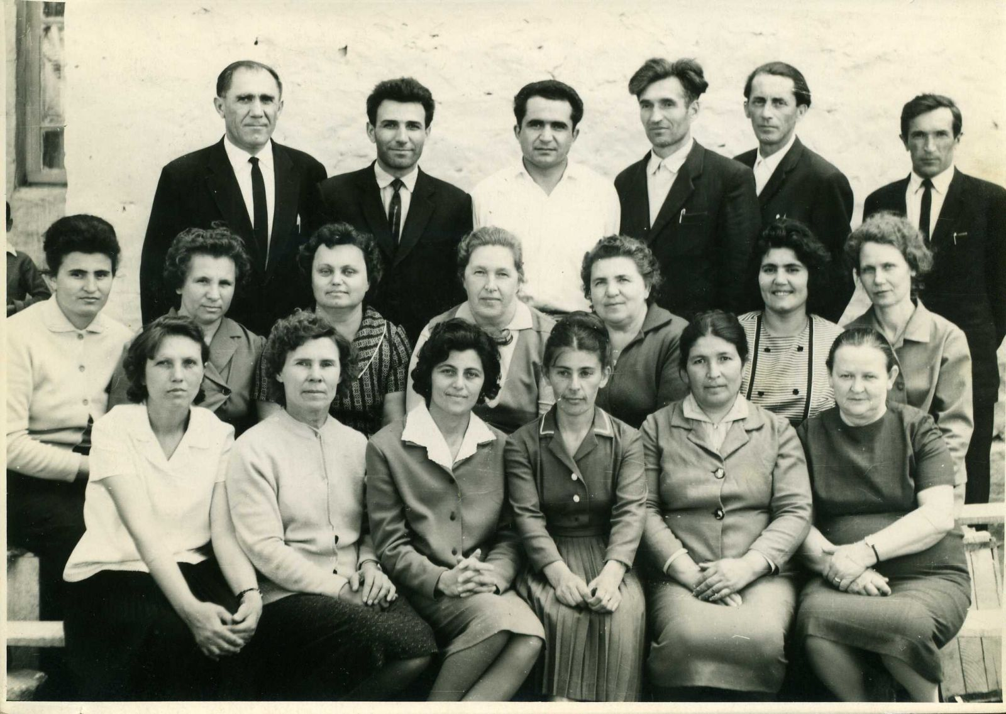

(Директор школы Саидов М.А. с педколлективом)

В 1997 году в связи с достижением пенсионного возраста Саидов М.А. перевёлся на должность психолога школы . А директором был назначен бывший ученик нашей школы, учитель истории Курбанов Ибрагим Тюменович .На этой должности продолжает работать в настоящее время . Завучем с 1997 года в школе работает Уруджев Х.Н.
Это под их руководством педагогическим коллектив из года в год добивается положительных результатов в учебно – воспитательной работе .

